งานการเงินและบัญชี วันที่จัดทำ 4 ตุลาคม 2564

คู่มือการพิมพ์สลิปเงินเดือนและค่าตอบแทน (Salary Slip) ของเจ้าหน้าที่ โรงพยาบาลบ้านคา

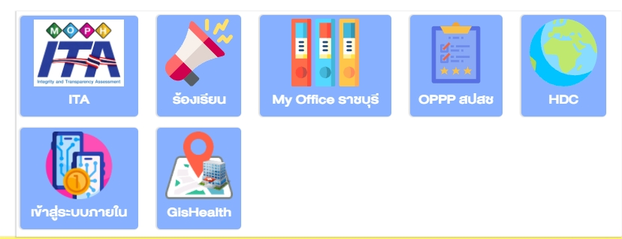

**เลือก**

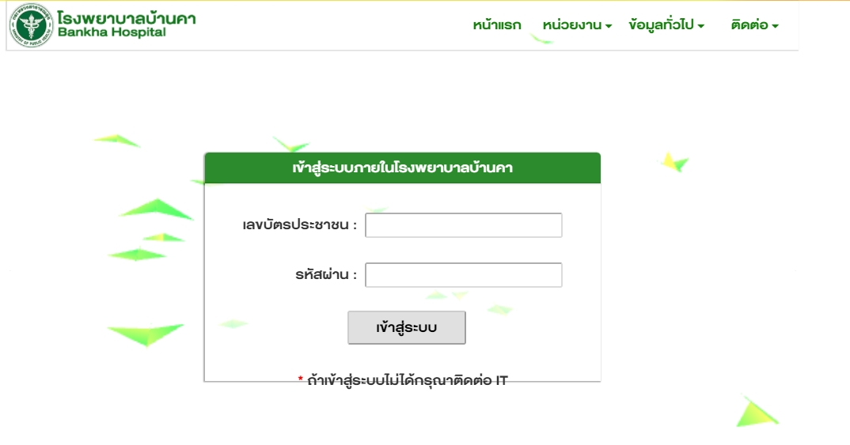 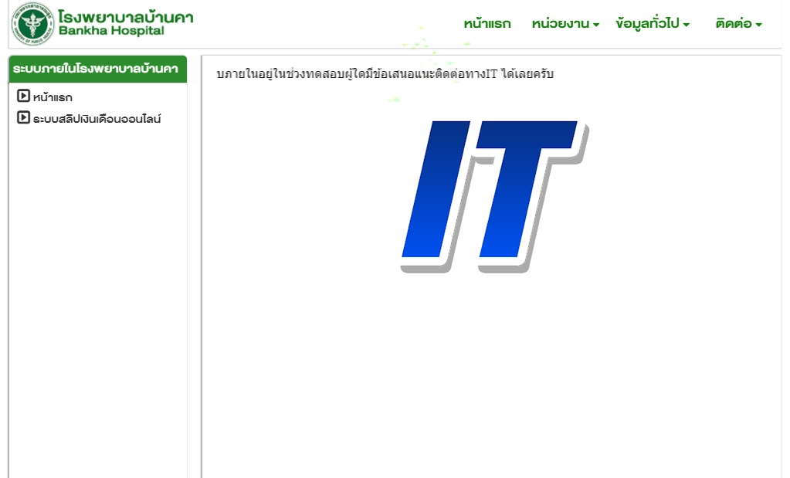

กรณีเข้าใช้งานครั้งแรก ให้ใช้รหัส “28858” แล้วคลิ๊ก “เข้าสู่ระบบ” ระบบจะบังคับให้ ***ตั้งรหัสผ่านใหม่*** แล้วจะเข้าสู้หน้า Log-in หน้านี้อีกครั้ง

***เลือก***

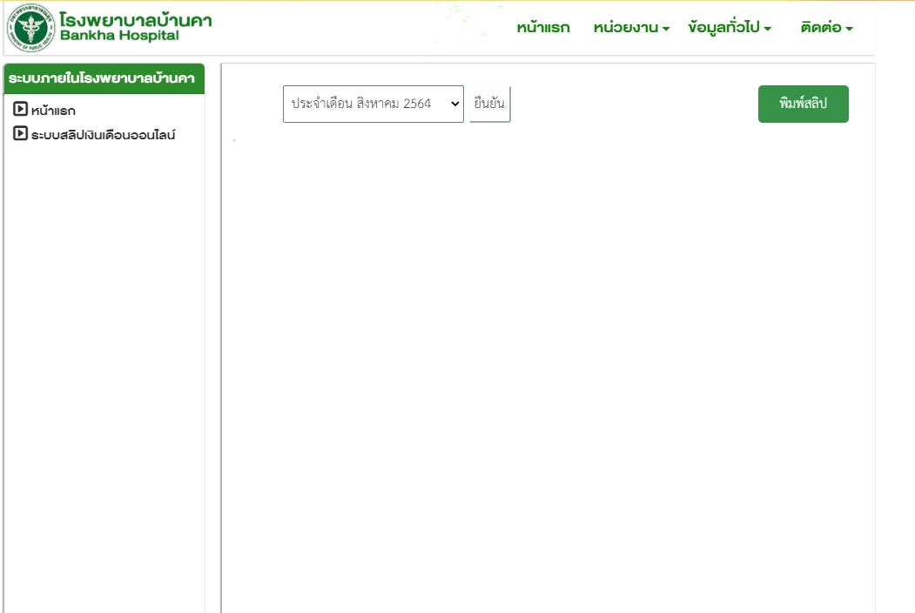

***\*\*หมายเหตุ : ในกรณีที่จะนำเอกสารไปใช้ในการทำธุรกรรมการเงิน ต้องผ่านการรับรองเอกสารจากเจ้าหน้าที่การเงินแล้วเท่านั้น***

***ท่านสามารถสั่งพิมพ์ได้จากเมนูนี้***

***1***

***2***